Муниципальное автономное дошкольное образовательное учреждение
городского округа Саранск
«Детский сад №112»

Модуль НОД по художественно-эстетическому развитию в
2 младшей группе №13 (аппликация):

«Поздравительная открытка –
Букет для мамы »

Подготовили: Бумагина Е.В.
Надежкина И.А.

Саранск, 2022 год
Цель: изготовить поздравительный букет к 8 марта.
Задачи:
Обучающие:
-учить выполнять изделие по образцу.
- изучение принципов построения композиций;
- повторение технологии изготовления декоративных изделий из цветной бумаги.
Развивающие:
- дать учащимся объем знаний и умений, необходимых для работы с бумагой;
- развивать наблюдательность, воображение, эстетический вкус;
- развивать творческую индивидуальность, творческое отношение к деятельности в объединении.
- развивать глазомер, мелкую моторику рук.
Воспитательные:
- воспитывать старание, аккуратность, ответственность;
- воспитывать чувство коллективизма;
- воспитывать трудолюбие, целеустремленность, внимание.
- воспитывать уважительное отношение к маме, трудолюбие.
Методы и приемы: игровая мотивация, художественное слово, вопросы, беседа, активизация детей, воображаемая ситуация, похвала
Словарная работа: разноцветная, ладушки, подснежники.
Оборудование и материалы: образец букета, цветная бумага и картон, клеящий карандаш, шаблоны, простой карандаш, ножницы
Демонстрационный материал: букеты цветов, фотографии мам и бабушек.
Предварительная работа: рассматривание иллюстраций «Садовые цветы», «Полевые цветы», беседа на тему «8 марта».
Раздаточный материал: на тарелочках шаблоны цветов разного цвета, прямоугольники зелёного цвета. клей, салфеточка, клеенка, кисть, музыка для работы.
Предшествующая работа воспитателя по подготовке к занятию: чтение художественной литературы по теме, рассматривание иллюстрации посвещеные празднику «8 мпрта
Индивидуальная работа с детьми: аккуратно приклеиваем детали

Ход занятия:

Мы ладошку к ладошке сложили,
И друг другу дружить предложили.
Будем мы веселиться, играть,
Чтобы умными, дружными стать.
Воспитатель: :Ребята, какие вы веселые, у вас хорошее настроение? И у меня тоже.
-Когда у человека хорошее настроение он часто улыбается. Вот и мы радуемся, улыбаемся вот так (улыбнуться).
Улыбнемся и пожелаем друг другу доброго утра и радостного настроения.
Ребята, я сейчас загадаю вам загадку, а постарайтесь отгадать о ком она?
Загадка:
Кто вас, дети, больше любит?
Кто вас нежно так голубит?
Кто заботится о вас,
Не смыкая ночью глаз?
-Правильно, ребята, это наши любимые мамы.
А вы знаете, как зовут ваших мам? (Дети называют)
Какие ваши мамы? (Добрые, красивые, заботливые)
Как ласково вы называете маму? Какие ласковые слова вы будите говорить своим мамам.
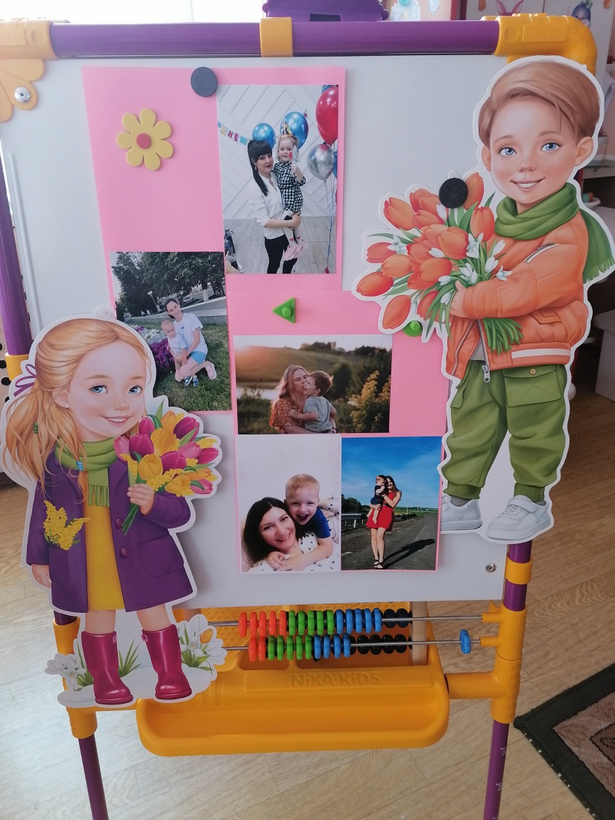

Игра «Назови ласково»
Когда мама вас гладит по голове, обнимает, целует какая она? (Ласковая, нежная).
Когда мама улыбается и смеётся. Какая она? (весёлая, радостная).
Когда мама не ругает, когда вы шалите? Какая она? (добрая).
Когда мама надевает нарядное платье. Какая она? (красивая).
А если вы маму любите. Она какая? (любимая).
Вот сколько слов хороших мы сказали о ваших мамах.
Что умеют делать ваши мамы по дому? (Готовят, стирают, моют посуду, гладят бельё и т. д.)
- А вы помогаете маме?
Вы знаете, что ваши мамы тоже когда то были детьми. Ходили в детский сад. И у ваших мам тоже есть мамы. Это ваши бабушки.
Кто любить не устает,
Пироги для нас печет,
Вкусные оладушки?
Это наша (бабушка)
Давайте немножко отдохнем и поиграем.

Физминутка.
Дети выполняют стоя:
"Ладушки, ладушки!
Где были? У бабушки. (хлопают в ладоши)
А у бабушки ладони
Все в морщинках собраны (показать ладони)
А у бабушки ладони
Добрые-предобрые (поглаживают ладони друг друга)
Всё работают ладони
Долгими годами (постукивают кулачком о ладонь)
Пахнут добрые ладони
Щами с пирогами (подносят ладони к лицу, принюхиваются)
По кудрям тебя погладят
Добрые ладони (имитируют поглаживание по голове)
И с любой печалью сладят
Тёплые ладони (подносят ладони к лицу, дуют на них)
Ладушки, ладушки,
Где были?
У бабушки (хлопают в ладоши).
Предложить детям сесть на стульчики за столы.
Воспитатель: Ребята я предлагаю для наших любимых мам и бабушек сделать подарок. Я открою вам секрет, мамы и бабушки очень любят цветы. И мы с вами сегодня будем делать красивый букет, чтобы порадовать наших мам и бабушек.
Затем рассматривают букеты из цветов, побуждая детей к разговору.
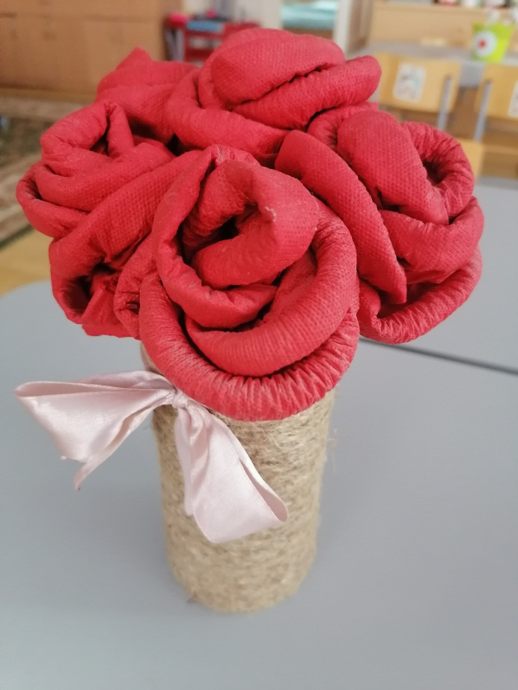
Вместе с воспитателем дети проговаривают названия частей цветка: стебель, листочки, цветок. Уточняется цвет каждой из частей (стебель и листочки - зеленые, цветок – красный, желтый, оранжевый, розовый).
Воспитатель: Прежде чем приступить к работе давайте поиграем с нашими пальчиками.

Пальчиковая игра «Мамин праздник».
Первые подснежники
(Ладошки сжать друг с другом и
округлить – «Тюльпан»)
Я в руках несу.
(Сжать ладони в кулачки, держать перед собой)
Нежные цветочки
Маме подарю.
(Вытягиваем руки вперед, ладони вверх)
Будь всегда красивой,
Нежной, как цветы.
(Обводим овал лица)
Хорошо, что рядом
Есть со мною ты.
(Прижать ладони к груди)
Теперь можем приступать к работе.
Перед началом работы вспомнить правила, как правильно пользоваться клеем и кисточкой. Во время работы следить за осанкой детей, за тем как дети держат кисточку, как используют салфетку, много ли набирают клея на кисточку и т. д.
Детям дается заготовка из зеленой бумаги.
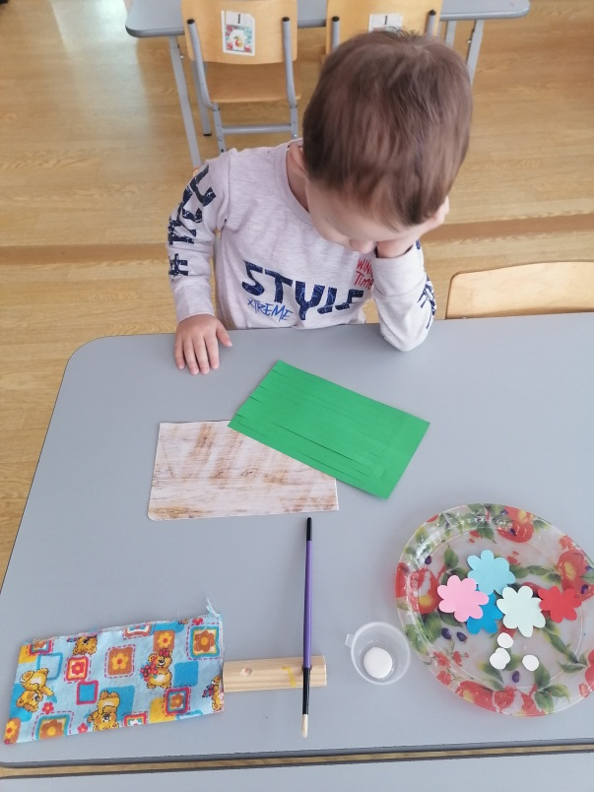

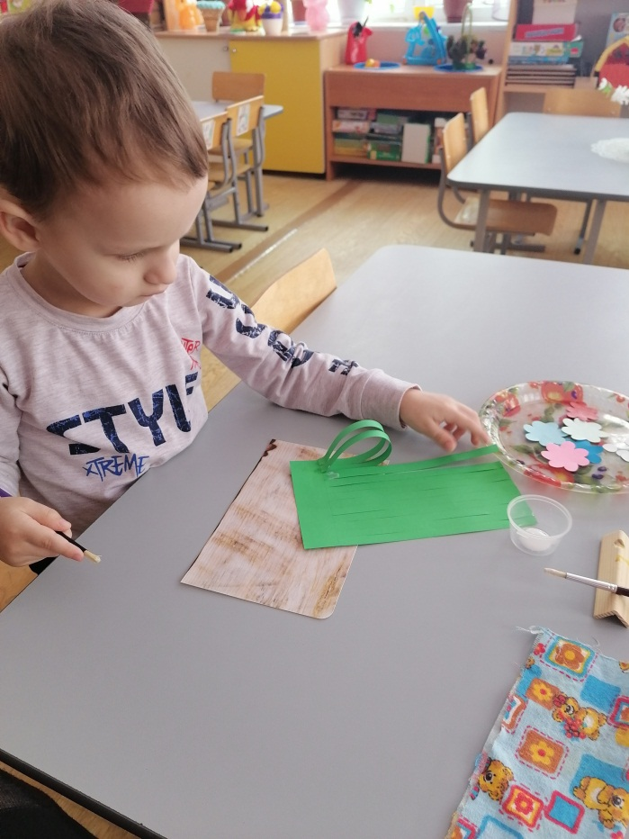
С помощью клея конец полоски приклеиваем к отмеченной линии.
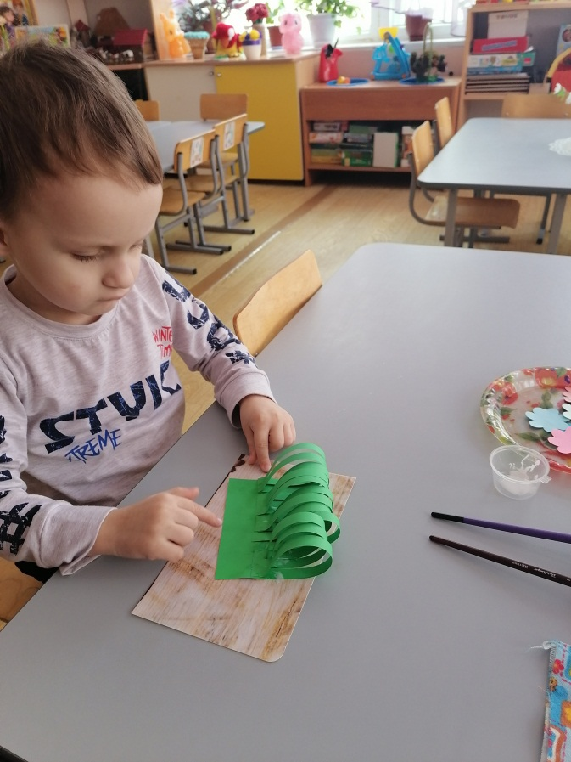
Теперь мы должны свернуть "клумбу", чтобы одна сторона легла на другую. Закрепляем с помощью клея.
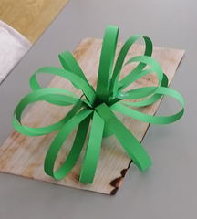
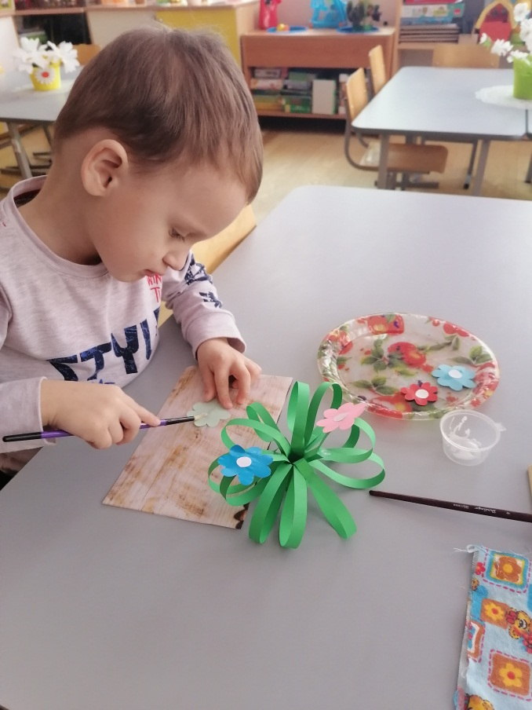
Когда основа готова, то переходим к цветам. Шаблоны заранее готовим и вырезаем цветы из двухсторонней цветной бумаги. Цветы одинакового размера и будут отличаться только цветом.
Заготовки цветов даем детям. Ребята с помощью клея ПВА приклеивают сердцевинки к цветочкам, а готовые цветочки к основе букета.

Воспитатель: Вот какая красота у нас получилась! Вашим мамам и бабушкам очень понравятся ваши букеты. А как еще можно порадовать маму?
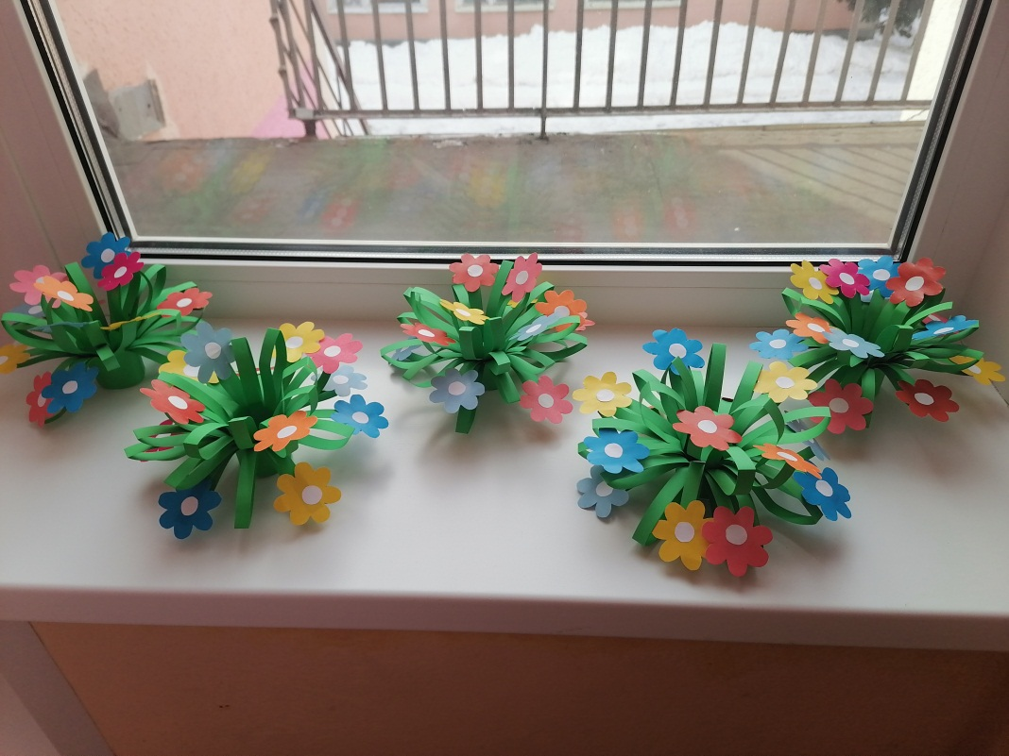

Ответы детей: Надо маму слушаться, помогать, любить.
Наше занятие подошло к концу. Вы большие молодцы!

